




毕业论文

论文题目：基于物联网技术的机房管理系统

院 系：计算机与信息工程学院
专 业：软件工程
班 级：2012级软件工程23班
学 号：20121104977
姓 名：杜晶
指导教师：朝力萌

二〇一六年四月

目录
摘 要
1、引言
1.1概述
1.2 选题背景
1.3选题意义
2、系统需求
2.1 设计目的
2.2 设计背景
2.2.1 软件系统的名称
2.2.2 面向单位
2.2.3 设计作用
2.3 设计开发环境
2.4 运行环境
3、系统分析
3.1需求分析
3.2可行性分析
4、总体设计
4.1系统特点
4.2 系统功能简介
5、详细设计
5.1教师管理功能
5.2管理员管理功能
5.3学生管理功能
6、系统维护
7、总 结
8、致 谢
参考文献
The machine room management system based on Internet of things technology
Abstract

基于物联网技术的机房管理系统
计算机与信息工程学院 2012级软件工程 杜晶 20121104977
指导教师 朝力萌 导师
摘要 随着科技的发展，计算机，网络成为大学生活必不可少的一部分，目前，大多数高校都有属于自己的机房，都有属于自己的机房管理系统，那么如何充分利用机房的开放功能，使机房发挥出最大限度的管理服务呢？本文针对高校机房管理系统，用andorid开发技术实现比较方便、人性化的机房管理系统。
关键词 Andorid；机房管理；计算机
1.引言
1.1概述
随着科学技术的发展，计算机应用技术已经被广泛的应用到各个领域，而且在很大的程度上促进了各个行业的快速发展，计算机的普及除了给企业带来了先进的管理系统，还使信息化技术得到了有效的拓展，因此，人们对计算机的依赖程度也越来越高。除此之外高校机房管理水平的高低直接影响到高等学校培养人才的质量，而现在，由于各大高校除了计算机学院、网络学院主攻计算机互联网方面的这些学院外，其他院校也是十分重视计算机这方面，诸多课程中总要有一学期是要学计算机基础，因此导致有时候机房会冲突，除了上课时间，有些学生想来机房练习学习的内容，却遇到其他班上课，或者会遇到机房老师不在，机房门不开。所以针对此问题，采用andorid开发技术，实现机房人性化，可以让老师，学生随时可以选择机房，用这个软件自己开机房的门和机房的机器。此程序首先对实验教学过程中的各个阶段进行分析，对关键的过程进行了重点分析，包括教师预约问题，还包括学生与老师的相互交流问题，然后设计出了具体的方案。
1.2操作系统背景
Android 是Google开发的基于Linux平台的开源手机操作系统。它包括操作系统、用户界面和应用程序—— 移动电话工作所需的全部软件，而且不存在任何以往阻碍移动产业创新的专有权障碍。
Android以Java为编程语言，使接口到功能，都有层出不穷的变化，其中Activity等同于J2ME的MIDlet，一个 Activity 类（class）负责创建视窗（window），一个活动中的Activity就是在 foreground（前景）模式，背景运行的程序叫做Service。两者之间通过由ServiceConnection和AIDL连结，达到复数程序同时运行的效果。如果运行中的 Activity 全部画面被其他 Activity 取代时，该 Activity 便被停止（stopped），甚至被系统清除（kill）。
1.3意义
随着计算机技术的高速发展，管理信息系统的开发和应用仍然是计算机技术最为广泛的应用领域之一。为此，各个学校，培训中心等都建立起机房供学生上机，机房的规范化管理随之也提上了日程，纵观了大多数高校机房运行的情况，各个高校在培养创新型人才的要求下，都认识到了实验教学的重要性，但由于之前传统的管理办法，实验教学和机房管理的矛盾日渐突出，所以，通过开发这个机房管理系统，可以加快数字化校园的建设和提高学校信息化管理水平，推进教育信息化。
而且，通过开发这个机房管理系统，我们进一步明确了开发和研究一个管理信息系统的方法和思想，同时加深了对管理信息系统的认识，不仅巩固了以前所学的信息系统开发方面的知识，而且还提高了软件开发水平，为今后在工作岗位上学好用好计算机打下了坚定的基础。
2 系统需求
2.1 设计目的
基于物联网的机房管理系统，旨在将之前的开放式人工管理机房转移到网络平台，使教师和学生通过我们设计的机房管理系统来安排上课或者自习，能够更加提高学生与老师的互动，使教学管理科学化，现代化。
2.2 设计背景
2.2.1 软件系统的名称
基于物联网技术的机房管理系统。
2.2.2 面向单位
本项目的任务由计算机学院的朝力萌老师提出，由其领导的毕业小组成员开发，面向的用户是各大高校的机房。
2.2.3 设计作用
面对日新月异的互联网发展，要充分利用互联网来实现人与人之间的快速的直接的交流互动，才能更有效率的办实事。为此，我们编写这个软件是为了方便大众，使得机房的管理更有秩序，更有条理，更有效率。
2.3 设计开发环境
eclipse
2.4 运行环境
安卓手机下运行。
3.系统分析
3.1 需求分析
由于大部分的操作人员对于计算机知识比较欠缺，所以对于我们开发人员来说就得费劲了。不仅要功能上做的完善，而且人机交互视图方面也得多下功夫。操作过程不能太过于繁琐，功能一样的情况下简单实用就好。
3.2 可行性分析
可行性分析是在系统调查的基础上，针对新系统的开发是否具备必要性和可能性，对新系统的开发从技术、经济、社会的方面进行了分析和研究，以避免投资失误，保证新系统的开发成功。目的就是在于用最小的代价在尽可能短的时间内确定问题是否能够解决。
从经济上来讲，可行性分析主要是对项目的经济效益进行评价，本系统的开发经费对于学校在经济上是可以接受的，并且这个系统实施后可以显著提高工作效率，有助于学校完全实现信息化管理。所以本系统在经济上是可行的。
无论开发任何一个基于计算机的系统，其都会受到时间和资源上的限制，因此在接受任何一个项目开发之前，必须根据客户可能提供的时间和资源的条件下进行可行性分析，以免减少项目开发的风险，避免人力，物力和财力的浪费。
eclipse采用“平台+插件”的体系结构，平台仅仅作为一个容器，所有的业务功能都封装在插件中，通过插件组件构建开发环境。eclipse的这种结构对java开发人员来说非常方便，使他们可以通过不同的插件自由地实现需要的功能。
eclipse是一个开放源代码的项目，任何人可以下载eclipse的源代码，并且在此基础上开发自己的功能插件。同时，它也为工具开发商提供了更好的灵活性，使他们能更好地控制自己的软件技术。
综上所述，此系统开发目标已明确，在技术和经济等方面都可行
4 总体设计
4.1系统特点
1．操作简单，易操作
2. 界面设计友好、美观、简单。
3. 数据存储安全、可靠。
4. 信息分类清晰、准确。
4.2 系统的功能简介
本系统主要由三部分组成：系统管理员、教师系统、学生系统。
1、学生系统：学生首先登录系统，进入系统前需注册，注册成功后登录系统可以向老师发送预约机房机器申请，待老师通过请求。
2、教师系统：教师首先也需登录，登录进去后有选择机房与学生管理两个模块，选择机房是要选择上课自习所需的机房，学生管理是解决学生的机房机器申请管理，为学生安排机位。
3、管理员系统：显示机房管理信息，添加老师的信息，为老师合理的安排机房上课。
5、详细设计
5.1教师功能
登陆界面的主要功能对用户身份进行验证
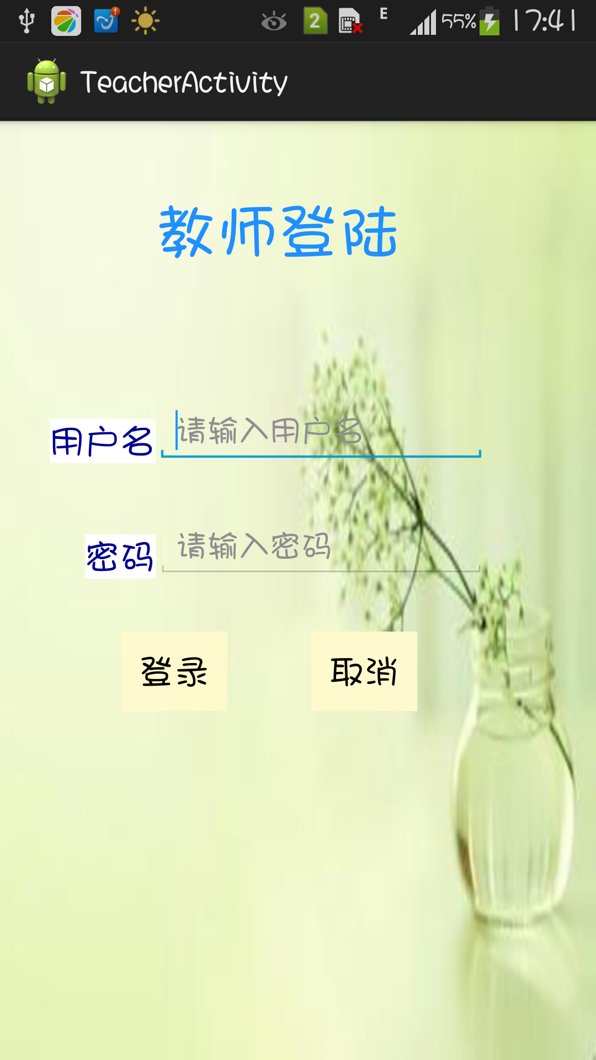
相关代码如下：
//定义控件名称
EditText teacher_name,teacher_passward;
Button teacher_up,teacher_delete;
@Override
protected void onCreate(Bundle savedInstanceState) {
super.onCreate(savedInstanceState);
setContentView(R.layout.activity_teacher);
//初始化控件
teacher_name=(EditText) findViewById(R.id.teacher_name);
teacher_passward=(EditText)findViewById(R.id.teacher_passward);
teacher_up=(Button) findViewById(R.id.teacher_up);
teacher_delete=(Button) findViewById(R.id.teacher_delete);
//给控件一个点击事件
teacher_up.setOnClickListener(new OnClickListener() {
@Override
public void onClick(View arg0) {
//输入框里的内容
String strname=teacher_name.getText().toString().trim();
String strpassward=teacher_passward.getText().toString().trim();
if(strname.equals("111")&&strpassward.equals("111")){

Intenti=new Intent(TeacherActivity.this,TeacherSystemActivity.class);
startActivity(i);
Toast.makeText(TeacherActivity.this, "登录成功", 3000).show();
}else{
Toast.makeText(TeacherActivity.this, "登录失败，重新登录", 3000).show();
}
}
});
teacher_delete.setOnClickListener(new OnClickListener() {

@Override
public void onClick(View arg0) {

Intent i=new Intent(TeacherActivity.this,MainActivity.class);
startActivity(i);
}
});
教师向管理员选择机房，然后审核学生的申请
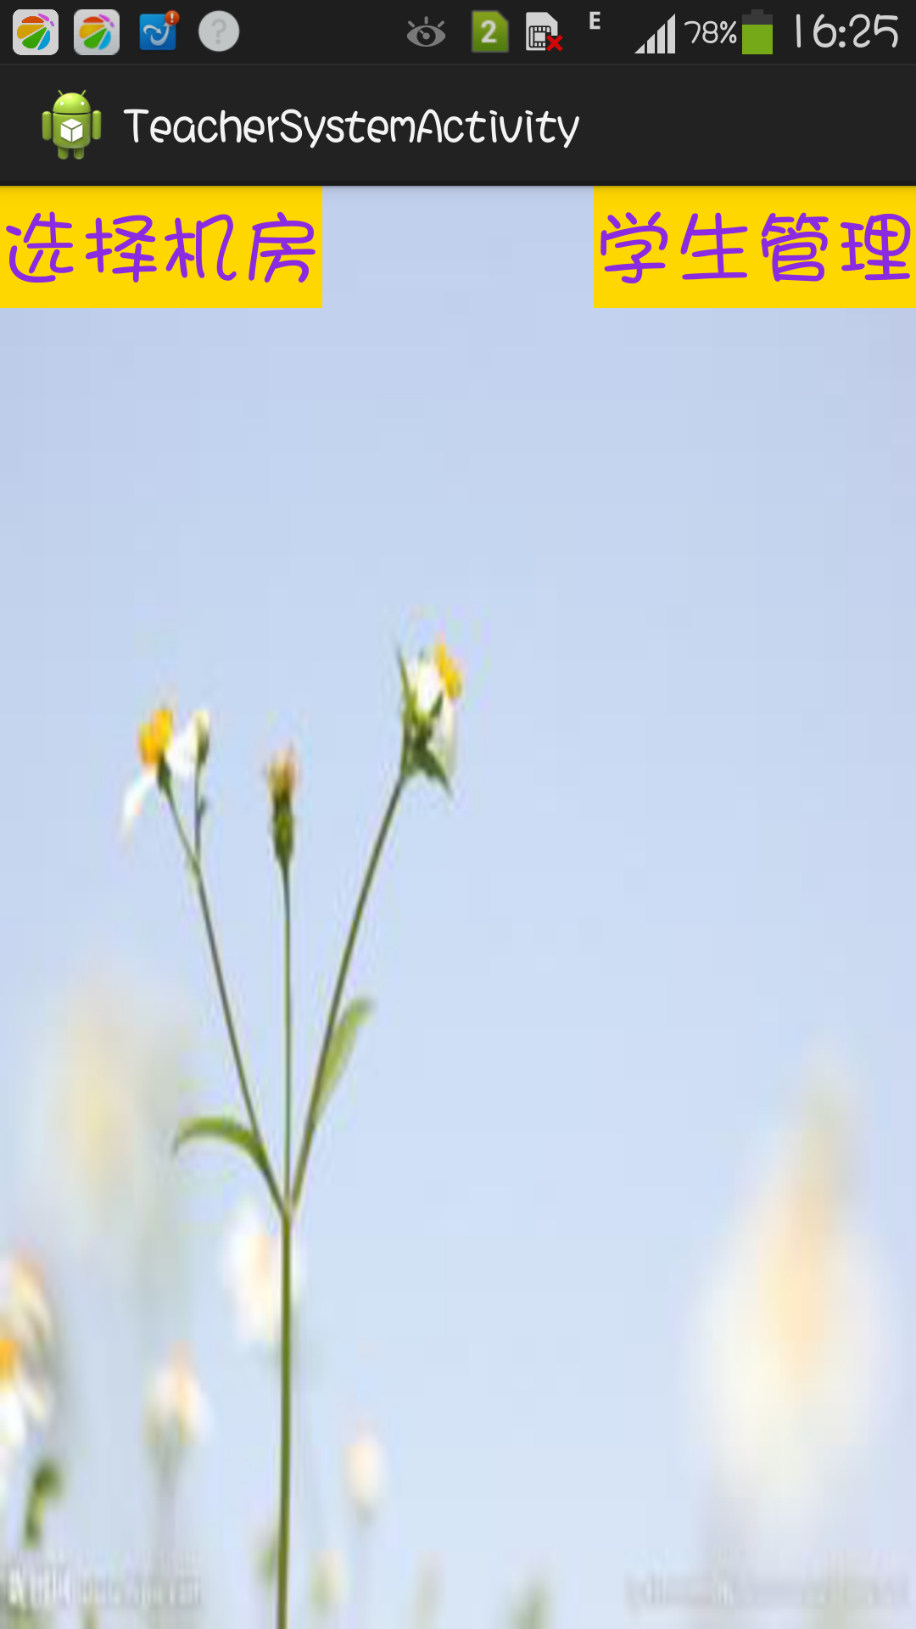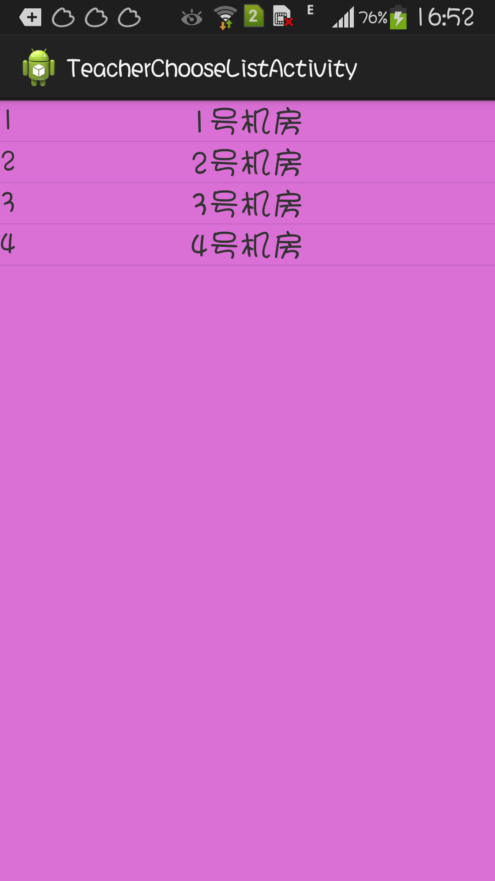

教师选择机房代码如下：
//利用适配器让数据与视图之间建立桥梁
private ListView list;
computerAdapter adapter;
@Override
protected void onCreate(Bundle savedInstanceState) {
super.onCreate(savedInstanceState);
setContentView(R.layout.activity_teacher_choose_list);
list=(ListView) findViewById(R.id.teacher_choose_list);

adapter=new computerAdapter(this);
list.setAdapter(adapter);
adapter.add(new computerinfo("1", "1号机房"));
adapter.add(new computerinfo("2", "2号机房"));
adapter.add(new computerinfo("3", "3号机房"));
adapter.add(new computerinfo("4", "4号机房"));
adapter.notifyDataSetChanged();
}
5.2管理员功能
5.3学生功能
6、系统维护
数据库运行成功后，数据库开发工作就算基本完成，可投入正式运行，但是，由于应用的环境在不断变化，在数据库运行过程中物理存储也会不断变化，所以对数据库设计进行评价，修改和调整等维护工作是一个长期的任务，同时也是设计工作的继续和提高。

7、总 结
本论文主要介绍了机房管理系统，根据实际情况进行了可行性分析和需求分析，由于设计时间紧迫，对各个方面的内容考虑的还不够全面，系统设计难免会存在欠缺，有很多模块操作还不够人性化，对很多错误的信息处理还不够全面，包括数据的格式错误，数据的录入是否合乎实际要求等等。
之前都是自己去完成一个小程序，但此次在设计中，涉及到了很多方面的知识，我也认识到开发一项好的软件不是某一个人就能完成的任务，一个团结的小组，一个勤奋的小组是非常重要的，解决问题的最好办法就是沟通，通过不断的沟通我们才可以设计出比较完善的系统。其次，我也了解到了：在开发一个项目时按照软件的开发过程一定要先做好规划，有一个具体的思路，详细的写好每一个必要的文档。最后，也就最重要的是，通过这次毕业设计，感觉自己的自信心提高了，动手能力也比以前强了，而且对项目如何构架有了更深刻的体会，学会在做程序中全面考虑问题以及尽可能少的杜绝隐患。在以后的事情中不怕做不到，就怕想不到！
参考文献
[1]赵亮，张维. 基于Android技术的界面设计与研究[D] . 徐州：徐州建筑职业技术学院，2001
[2]吴亚峰，索依娜．Android核心技术与实例讲解．北京：电子工业出版社，2010
[3]王珊，陈红．数据库系统原理教程．北京：清华大学出版社，2004
[4]熊刚.基于.Android的智能手机的设计与实现[D].武汉理工大学,2010
[5]靳岩,姚尚朗.Android 发入门与实践[D].人民邮电出版补, 2009 59
[6]刘卫国，姚昱禹. Android的架构与应用开发研究[J] . 中南大学：信息科学与工程学院计算机系统应用2008-11：110-112.
[7]杨云君. Android 的设计与实现[M]. 北京：机械工业出版社，2013:5-65.
8、致谢
在这次毕业设计的过程中，首先要感谢指导老师朝力萌老师，在老师的细心指导中，才可以更好的完成毕业设计和毕业论文，老师明确的逻辑思维以及严谨的治学态度都给予了我极大的鼓励，在这里谢谢朝力萌老师。
其次要感谢给我帮助的同学，在毕设过程中，她们给了我很大的帮助，因为在做系统中存在很多问题，也存在很多不理解的地方，感谢她们耐心细致的为我讲解，我很高兴能在这样有凝聚力的氛围中学习，所以我的毕业设计和毕业论文能够顺利完成，这都要感谢大家的支持与帮助！除了感谢这么多人，也感谢学院为我们提供的良好的学习环境！
在这里，很诚挚的感谢帮助过我的老师和同学，希望老师们在今后的日子里工作顺利，希望朋友们都可以找到适合自己的工作，事事顺利！

The machine room management system based on Internet of things technology
Computer and information engineering college class of 2012 software engineering Dujing 20121104977
Directed by Chao Limeng Professor
Abstract With the development of science and technology, computer and network become an indispensable part of college life, at present, most colleges and universities have their own room, have their own computer room management system management system, so how to make full use of the computer room to open function, make the room play the maximum management services? In view of the computer room management system management system of colleges and universities, this paper use android development technology is more convenient and humanized machine room management system.
Keyword android; Computer room management; The computer

